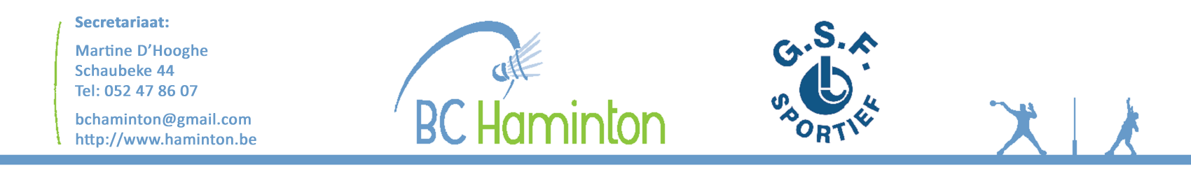

UITNODIGING
Badmintontornooi voor recreanten
+ 15 j. en volwassenen te HAMME
ingericht door B.C. HAMINTON
Wanneer? Zondag 20 februari 2011
van 13 u – ca.18 u

Waar ? Gemeentelijke Sporthal Meulenbroek te
Hamme (Meulenbroekstraat).
10 terreinen beschikbaar – kleedkamers 12.30u

Deelnameprijs: Leden GSF: 4 euro per speler
Andere: 5 euro per speler

Disciplines: DUBBEL GEMENGD of DUBBEL HEREN
Bent U geïnteresseerd, schrijf dan in met bijgaand formulier en graag vóór 13 februari. Wij rekenen op jullie talrijke aanwezigheid.

Je kan je inschrijvingen rechtstreeks doormailen naar:
roland.willox@skynet.be
henriost@base.be

Contactadressen:

OST Henri, Wilfordkaai 5, 9140 Temse GSM 0475/523843
WILLOX Roland, J. Vincartpark 5, 9220 Hamme Tel 052/473788 – GSM 0477/360802

INSCHRIJVINGSFORMULIER TORNOOI BC HAMINTON
zondag 20 februari 2011 (13-18 u)
NAAM CLUB :…………………………………………………………………………
Contactpersoon:………………………………………………………………….
Tel:……………………………………………………………………………………….

Naam & voornaam speler 1 | Naam & voornaam speler 2 | Discipline (*)  (DG of DH) | Sterkte(*) (1-5)

(*)Sterkte : 1 = Zeer sterk / 2 = Sterk / 3 = Goed / 4 = Middelmatig / 5 = Beginner

Disciplines: DG = Dubbel gemengd / DH = Dubbel Heren

Gelieve uw inschrijvingen graag voor13 februari door te geven via:
- de post: Ost Henri – Wilfordkaai 5 – 9140 Temse
- telefonisch: GSM 0475/52 38 43 (Henri) of 0477/36 08 02 (Roland)
- via e-mail: henriost@base.be en/of roland.willox@skynet.be

